常州市雕庄中心小学

校本课程操作手册

课程名称： 折纸社

任教教师: 宋玉

二0二四年二月

雕庄中心小学校本课程规章制度

一、活动前
1．教师提前3分钟到达上课地点，队员准时、坚持参加每次活动。
2．教师做好每次活动的考勤，请假的队员要及时与该生的班主任联系，搞清去向。
3．教师做好课前准备，学生带好所需的学习用品。

二、活动时
1.队员要遵守纪律，按时、认真完成学习任务。
2.队员之间要团结合作、互帮互助、友好相处。

三、活动后
1．要做好教室的清洁打扫。请各校本课程再结合各自的特点，师生共同补充制定具有个性化的制度，其中校本课程岗位设置、优秀社员评选标准不可少。
2.制度定好后，请上传至校园网“学生成长——校本课程工作”栏目

常州市雕庄中心小学校本课程开发纲要
开发的课程名称 | 折纸社 | 教师姓名 | 宋玉
实施对象 | 四（3） | 班级规模 | 41
展示形式 | 视频展示  作品展示  现场展示  其他形式：
课程目标 | 1.通过折纸，锻炼学生的审美能力和动手能力。  2.通过形式多样的折纸，激发兴趣、使学生乐学。  3.鼓励学生对折纸作品美化，将自己的作品送给同学亲友。
课程内容  及实施 | 根据四年级学生要求，学生折纸，同时也可以将折纸作品美化，赠送给同学和亲友。
课程评价 | 以学生活动为主，形式多样，趣味性强，成就感强，受学生欢迎。如学生向大家展示自己的作品、将作品送给同学、亲友等。
请同时将电子稿上传至“学生成长——校本课程工作”栏目
授 课 计 划
序号 | 周次 | 授课内容安排
1 | 2 | 折热带鱼
2 | 3 | 折尖角帽
3 | 4 | 折衣服
4 | 5 | 折船
5 | 7 | 折乌龟
6 | 8 | 折大象
7 | 9 | 折企鹅
8 | 10 | 折牵牛花
9 | 11 | 折玫瑰花
10 | 12 | 折燕子
11 | 13 | 折百合花
12 | 14 | 编织花篮
13 | 15 | 折蝴蝶
14 | 16 | 折桃子
15 | 17 | 折瓢虫
16 | 18 | 折鸭子
17 | 19 | 评选优秀学员
18
19
20
请同时将电子稿上传至“学生成长——校本课程工作”栏目
学生出勤情况统计
序号 | 姓名 | 1 | 2 | 3 | 4 | 5 | 6 | 7 | 8 | 9 | 10 | 11 | 12 | 13 | 14 | 15 | 16 | 17 | 18 | 19 | 20
1 | 朱嘉琪 | √ | √ | √ | √ | √ | √ | √ | √ | √ | √ | √ | √ | √ | √ | √ | √ | √ | √ | √
2 | 邹梦茹 | √ | √ | √ | √ | √ | √ | √ | √ | √ | √ | √ | √ | √ | √ | √ | √ | √ | √ | √
3 | 马欣妍 | √ | √ | √ | √ | √ | √ | √ | √ | √ | √ | √ | √ | √ | √ | √ | √ | √ | √ | √
4 | 陆梓涵 | √ | √ | √ | √ | √ | √ | √ | √ | √ | √ | √ | √ | √ | √ | √ | √ | √ | √ | √
5 | 王若伊 | √ | √ | √ | √ | √ | √ | √ | √ | √ | √ | √ | √ | √ | √ | √ | √ | √ | √ | √
6 | 蒋宁 | √ | √ | √ | √ | √ | √ | √ | √ | √ | √ | √ | √ | √ | √ | √ | √ | √ | √ | √
7 | 饶金蔓 | √ | √ | √ | √ | √ | √ | √ | √ | √ | √ | √ | √ | √ | √ | √ | √ | √ | √ | √
8 | 沈淑晗 | √ | √ | √ | √ | √ | √ | √ | √ | √ | √ | √ | √ | √ | √ | √ | √ | √ | √ | √
9 | 杨雨橙 | √ | √ | √ | √ | √ | √ | √ | √ | √ | √ | √ | √ | √ | √ | √ | √ | √ | √ | √
10 | 赖茵茵 | √ | √ | √ | √ | √ | √ | √ | √ | √ | √ | √ | √ | √ | √ | √ | √ | √ | √ | √
11 | 曹梦娴 | √ | √ | √ | √ | √ | √ | √ | √ | √ | √ | √ | √ | √ | √ | √ | √ | √ | √ | √
12 | 许乐涵 | √ | √ | √ | √ | √ | √ | √ | √ | √ | √ | √ | √ | √ | √ | √ | √ | √ | √ | √
13 | 马梓芯 | √ | √ | √ | √ | √ | √ | √ | √ | √ | √ | √ | √ | √ | √ | √ | √ | √ | √ | √
14 | 姜一琳 | √ | √ | √ | √ | √ | √ | √ | √ | √ | √ | √ | √ | √ | √ | √ | √ | √ | √ | √
15 | 金子璇 | √ | √ | √ | √ | √ | √ | √ | √ | √ | √ | √ | √ | √ | √ | √ | √ | √ | √ | √
注：出勤打√，缺勤打×，迟到打 ，旷课打○。
序号 | 姓名 | 1 | 2 | 3 | 4 | 5 | 6 | 7 | 8 | 9 | 10 | 11 | 12 | 13 | 14 | 15 | 16 | 17 | 18 | 19 | 20
16 | 刘文晴 | √ | √ | √ | √ | √ | √ | √ | √ | √ | √ | √ | √ | √ | √ | √ | √ | √ | √ | √
17 | 王诗龄 | √ | √ | √ | √ | √ | √ | √ | √ | √ | √ | √ | √ | √ | √ | √ | √ | √ | √ | √
18 | 许佳琪 | √ | √ | √ | √ | √ | √ | √ | √ | √ | √ | √ | √ | √ | √ | √ | √ | √ | √ | √
19 | 卢语诺 | √ | √ | √ | √ | √ | √ | √ | √ | √ | √ | √ | √ | √ | √ | √ | √ | √ | √ | √
20 | 蒋多加 | √ | √ | √ | √ | √ | √ | √ | √ | √ | √ | √ | √ | √ | √ | √ | √ | √ | √ | √
21 | 凌一帆 | √ | √ | √ | √ | √ | √ | √ | √ | √ | √ | √ | √ | √ | √ | √ | √ | √ | √ | √
22 | 张智宸 | √ | √ | √ | √ | √ | √ | √ | √ | √ | √ | √ | √ | √ | √ | √ | √ | √ | √ | √
23 | 史易然 | √ | √ | √ | √ | √ | √ | √ | √ | √ | √ | √ | √ | √ | √ | √ | √ | √ | √ | √
24 | 杨恺睿 | √ | √ | √ | √ | √ | √ | √ | √ | √ | √ | √ | √ | √ | √ | √ | √ | √ | √ | √
25 | 孙宗泽 | √ | √ | √ | √ | √ | √ | √ | √ | √ | √ | √ | √ | √ | √ | √ | √ | √ | √ | √
26 | 徐星辰 | √ | √ | √ | √ | √ | √ | √ | √ | √ | √ | √ | √ | √ | √ | √ | √ | √ | √ | √
27 | 徐文森 | √ | √ | √ | √ | √ | √ | √ | √ | √ | √ | √ | √ | √ | √ | √ | √ | √ | √ | √
28 | 王雨泽 | √ | √ | √ | √ | √ | √ | √ | √ | √ | √ | √ | √ | √ | √ | √ | √ | √ | √ | √
29 | 刘嘉铭 | √ | √ | √ | √ | √ | √ | √ | √ | √ | √ | √ | √ | √ | √ | √ | √ | √ | √ | √
30 | 程俞嘉 | √ | √ | √ | √ | √ | √ | √ | √ | √ | √ | √ | √ | √ | √ | √ | √ | √ | √ | √
学生出勤情况统计
序号 | 姓名 | 1 | 2 | 3 | 4 | 5 | 6 | 7 | 8 | 9 | 10 | 11 | 12 | 13 | 14 | 15 | 16 | 17 | 18 | 19 | 20
31 | 吴奕华 | √ | √ | √ | √ | √ | √ | √ | √ | √ | √ | √ | √ | √ | √ | √ | √ | √ | √ | √
32 | 朗乐乐 | √ | √ | √ | √ | √ | √ | √ | √ | √ | √ | √ | √ | √ | √ | √ | √ | √ | √ | √
33 | 王骏祥 | √ | √ | √ | √ | √ | √ | √ | √ | √ | √ | √ | √ | √ | √ | √ | √ | √ | √ | √
34 | 陈平 | √ | √ | √ | √ | √ | √ | √ | √ | √ | √ | √ | √ | √ | √ | √ | √ | √ | √ | √
35 | 丁宇贺 | √ | √ | √ | √ | √ | √ | √ | √ | √ | √ | √ | √ | √ | √ | √ | √ | √ | √ | √
36 | 张昊宇 | √ | √ | √ | √ | √ | √ | √ | √ | √ | √ | √ | √ | √ | √ | √ | √ | √ | √ | √
37 | 余子轩 | √ | √ | √ | √ | √ | √ | √ | √ | √ | √ | √ | √ | √ | √ | √ | √ | √ | √ | √
38 | 张子豪 | √ | √ | √ | √ | √ | √ | √ | √ | √ | √ | √ | √ | √ | √ | √ | √ | √ | √ | √
39 | 康子豪 | √ | √ | √ | √ | √ | √ | √ | √ | √ | √ | √ | √ | √ | √ | √ | √ | √ | √ | √
40 | 陈锦烁 | √ | √ | √ | √ | √ | √ | √ | √ | √ | √ | √ | √ | √ | √ | √ | √ | √ | √ | √
41 | 张一驰 | √ | √ | √ | √ | √ | √ | √ | √ | √ | √ | √ | √ | √ | √ | √ | √ | √ | √ | √
学生出勤情况统计

教学设计
序号 | 1 | 时间 | 2.27 | 周次 | 2 | 课题 | 折热带鱼
教  学  设  计 | 1、出示热带鱼，学生欣赏  2、老师教授折热带鱼的步骤，学生跟折  3、学生动手折，教师巡视指导  4、全班展示
教  学  效  果 | 好
序号 | 2 | 时间 | 3.5 | 周次 | 3 | 课题 | 折尖角帽
教  学  设  计 | 1、出示尖角帽，学生欣赏  2、老师教授折尖角帽的步骤，学生跟折  3、学生动手折，教师巡视指导  4、全班展示  5、装饰尖角帽
教  学  效  果 | 好

教学设计
序号 | 3 | 时间 | 3.12 | 周次 | 4 | 课题 | 折衣服
教  学  设  计 | 1、出示衣服，学生欣赏  2、老师教授折衣服的步骤，学生跟折  3、学生动手折，教师巡视指导  4、全班展示
教  学  效  果 | 好
序号 | 4 | 时间 | 3.19 | 周次 | 5 | 课题 | 折船
教  学  设  计 | 1、出示船，学生欣赏  2、老师教授折船的步骤，学生跟折  3、学生动手折，教师巡视指导  4、全班展示  5、回家后自己动手创意折船
教  学  效  果 | 好
教学设计
序号 | 5 | 时间 | 3.26 | 周次 | 6 | 课题 | 折乌龟
教  学  设  计 | 1、出示乌龟，学生欣赏  2、老师教授折乌龟的步骤，学生跟折  3、学生动手折，教师巡视指导  4、全班展示
教  学  效  果 | 好
序号 | 6 | 时间 | 4.2 | 周次 | 7 | 课题 | 折大象
教  学  设  计 | 1、出示大象，学生欣赏  2、老师教授折大象的步骤，学生跟折  3、学生动手折，教师巡视指导  4、全班展示
教  学  效  果 | 好

教学设计
序号 | 7 | 时间 | 4.9 | 周次 | 8 | 课题 | 折企鹅
教  学  设  计 | 1、出示企鹅，学生欣赏  2、老师教授折企鹅的步骤，学生跟折  3、学生动手折，教师巡视指导  4、全班展示
教  学  效  果 | 好
序号 | 8 | 时间 | 4.16 | 周次 | 9 | 课题 | 折牵牛花
教  学  设  计 | 1、出示牵牛花，学生欣赏  2、老师教授折牵牛花的步骤，学生跟折  3、学生动手折，教师巡视指导  4、全班展示  5、多折几朵，装饰成一束花
教  学  效  果 | 好

教学设计
序号 | 9 | 时间 | 4.23 | 周次 | 10 | 课题 | 折玫瑰
教  学  设  计 | 1、出示玫瑰花，学生欣赏  2、老师教授折玫瑰花的步骤，学生跟折  3、学生动手折，教师巡视指导  4、全班展示  5、多折几朵玫瑰花，装饰成一束，送给妈妈
教  学  效  果 | 好
序号 | 10 | 时间 | 5.7 | 周次 | 12 | 课题 | 折燕子
教  学  设  计 | 1、出示燕子，学生欣赏  2、老师教授折燕子的步骤，学生跟折  3、学生动手折，教师巡视指导  4、全班展示  5、多折几只燕子，送给自己的好朋友
教  学  效  果 | 好
教学设计
序号 | 11 | 时间 | 5.14 | 周次 | 13 | 课题 | 编织花篮
教  学  设  计 | 1、出示编织花篮，学生欣赏  2、老师教授折编织花篮的步骤，学生跟折  3、学生动手折，教师巡视指导  4、全班展示  5、装饰花篮
教  学  效  果 | 好
序号 | 12 | 时间 | 5.21 | 周次 | 14 | 课题 | 折百合花
教  学  设  计 | 1、出示百合花，学生欣赏  2、老师教授折百合花的步骤，学生跟折  3、学生动手折，教师巡视指导  4、全班展示
教  学  效  果 | 好

教学设计
序号 | 13 | 时间 | 5.28 | 周次 | 15 | 课题 | 折蝴蝶
教  学  设  计 | 1、出示蝴蝶，学生欣赏  2、老师教授折蝴蝶的步骤，学生跟折  3、学生动手折，教师巡视指导  4、全班展示  5、装饰蝴蝶
教  学  效  果 | 好
序号 | 14 | 时间 | 6.4 | 周次 | 16 | 课题 | 折桃子
教  学  设  计 | 1、出示桃子，学生欣赏  2、老师教授折桃子的步骤，学生跟折  3、学生动手折，教师巡视指导  4、全班展示
教  学  效  果 | 好
教学设计
序号 | 15 | 时间 | 6.11 | 周次 | 17 | 课题 | 折瓢虫
教  学  设  计 | 1、出示瓢虫，学生欣赏  2、老师教授折瓢虫的步骤，学生跟折  3、学生动手折，教师巡视指导  4、全班展示  5、多折几只瓢虫，送给自己的好朋友
教  学  效  果 | 好
序号 | 16 | 时间 | 6.18 | 周次 | 18 | 课题 | 折鸭子
教  学  设  计 | 1、出示鸭子，学生欣赏  2、老师教授折鸭子的步骤，学生跟折  3、学生动手折，教师巡视指导  4、全班展示  5、多折几只鸭子，送给自己的好朋友
教  学  效  果 | 好
教学设计
序号 | 17 | 时间 | 6.25 | 周次 | 19 | 课题 | 评选优秀社员
教  学  设  计 | 一、总结一学期的社团情况  二、学生谈收获成长  三、评选优秀社员
教  学  效  果 | 好
序号 |  | 时间 |  | 周次 |  | 课题
教
学
设
计
教
学
效
果

雕庄中心小学 2023-2024 学年第 二 学期
折纸社 校本课程成果展示（照片形式贴于下方）

教师： 宋玉
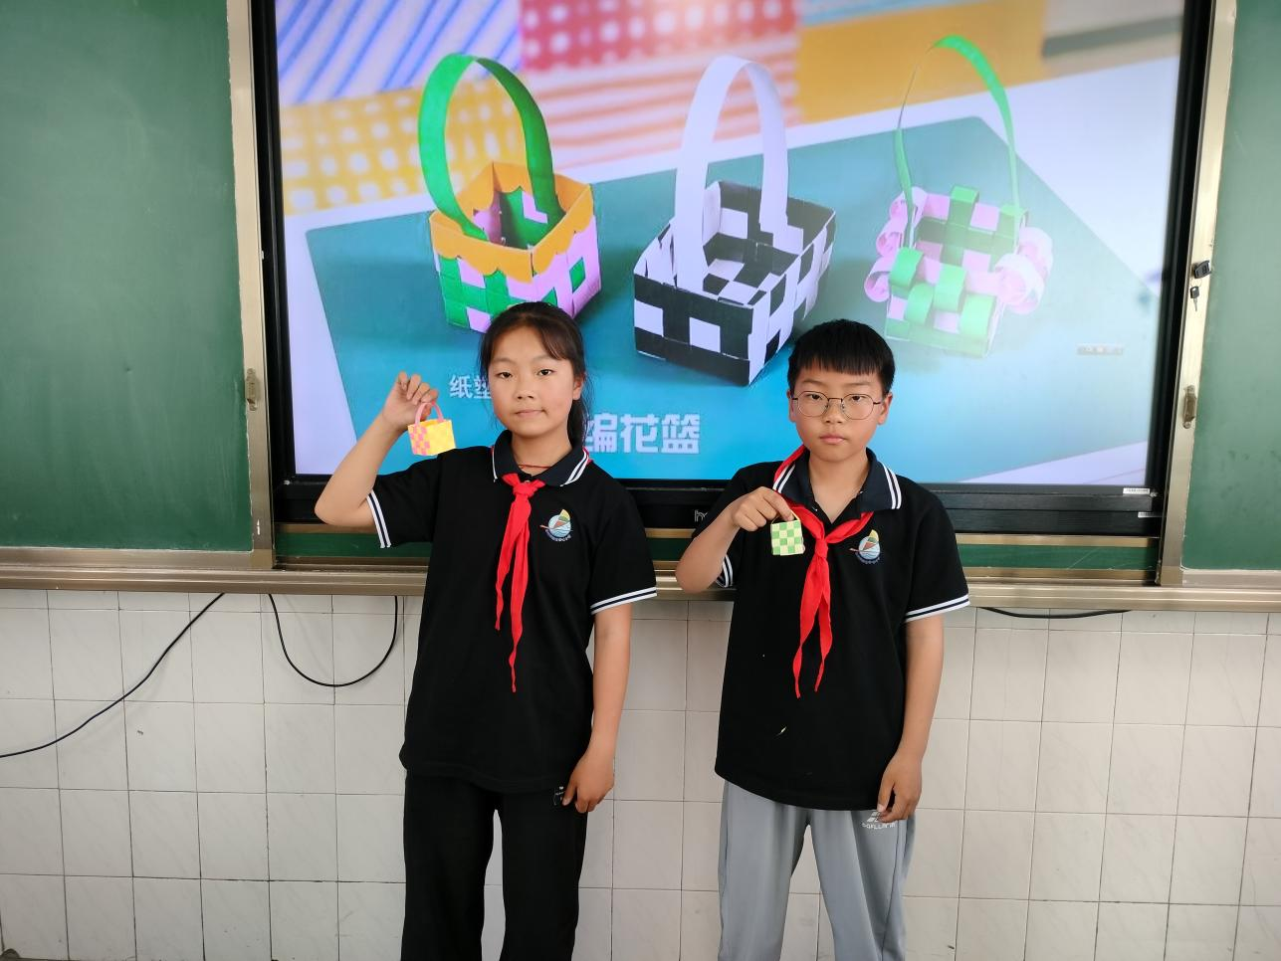

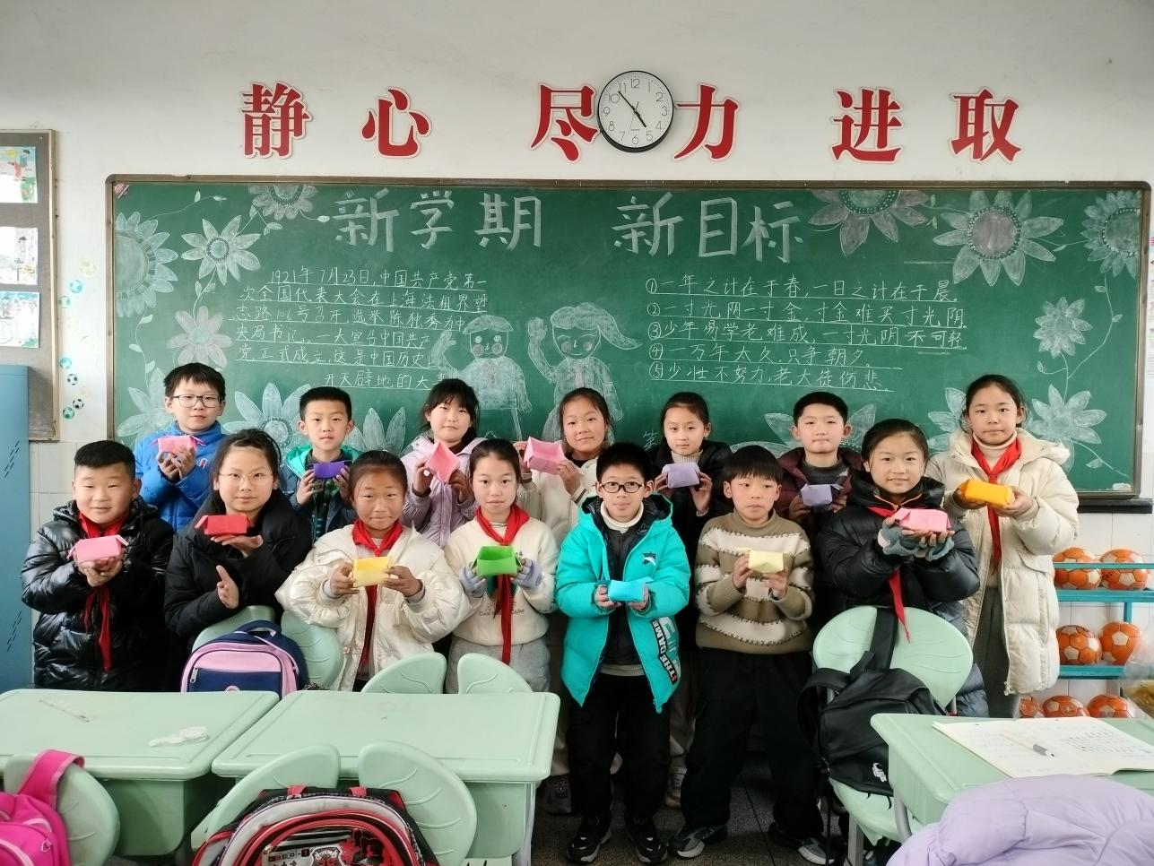

请同时将电子稿上传至“学生成长——校本课程工作”栏目
优秀社团成员名单：合计 6 人

序号 | 班级 | 姓名 | 简 评
1 | 四（3） | 卢语诺 | 该生喜欢折纸，表现力强。
2 | 四（3） | 马梓芯 | 该生动手能力强，表现优秀。
3 | 四（3） | 曹梦娴 | 该生善于折纸，积极表现。
4 | 四（3） | 康子豪 | 该生动手能力强，理解性强。
5 | 四（3） | 王诗龄 | 该生表现力强，动手能力强。
6 | 四（3） | 饶金蔓 | 该生表现优秀，操作能力强。
优秀校本课程学员人数不超过总人数的15%。发展策划部提供奖状。
请同时将电子稿上传至“学生成长——校本课程工作”栏目。

